(SCH02) – [DE] Themen Texte Tag der Schachtelsätze – 25. Februar

"j'attends le verbe" Ein Zitat, wahrscheinlich fälschlich Voltaire zugeschrieben,
Ich warte auf das Verb zeigt, wie ein Schachtelsatz seine Späße mit dem Leser treiben kann .,..

Der weitgereiste Herr Hypotaxos,
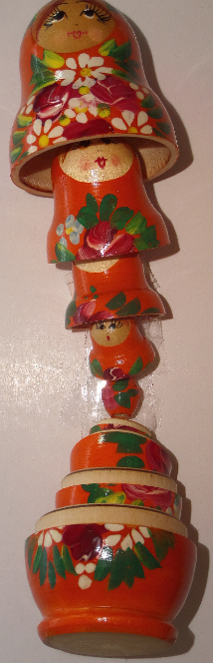
der für seine kunstvollen Romane,
die schon einige Preise,
welche sein Ansehen,
für das er Größen wie Thomas Mann,
den man ja nicht mit Manfred Mann
der zwar auch berühmt, jedoch ein Musiker ist,

verwechseln darf,

als Maß nahm,

sehr erhöhten,

erhielten,

bekannt ist,

geht öfter im Park,
den die Stadtverwaltung kürzlich in Karl–Kraus–Park,
nach dem wichtigen österreichischen Schriftsteller,
der die Zeitschrift „Die Fackel“,
in der Kulturkritiken, aber auch Hinweise auf Korruption erschienen,

herausgab,

umbenannt hat,

spazieren.

Der weitgereiste Herr Hypotaxos, der für seine kunstvollen Romane, die schon einige Preise, welche sein Ansehen, für das er Größen wie Thomas Mann, nicht zu verwechseln mit Manfred Mann, der zwar auch berühmt, jedoch ein Musiker ist, als Maß nahm, sehr erhöhten, erhielten, bekannt ist, geht öfter im Park, den die Stadtverwaltung kürzlich in Karl–Kraus–Park, nach dem wichtigen österreichischen Schriftsteller, der die Zeitschrift „Die Fackel“, in der Kulturkritiken, aber auch Hinweise auf Korruption erschienen, herausgab, umbenannt hat, spazieren.

Man kann alles kompliziert machen, es geht jedoch auch in einfachem Deutsch ... ;-)

Der weitgereiste Herr Hypotaxos geht spazieren.
Er ist für seine kunstvollen Romane bekannt.
Für diese bekam er schon einige Preise.
Das erhöhte sein Ansehen sehr.
Dafür nahm er Größen wie Thomas Mann als Maß.
Letzerer ist nicht zu verwechseln mit Manfred Mann.
Dieser ist zwar auch berühmt, jedoch ein Musiker.

Herr Hypotaxos geht also öfter im Park spazieren.
Den hat die Stadtverwaltung kürzlich in Karl–Kraus–Park umbenannt.
Benannt nach dem wichtigen österreichischen Schriftsteller.
Der gab die Zeitschrift „Die Fackel“ heraus.
Darin erschienen Kulturkritiken, aber auch Hinweise auf Korruption

https://de.wikipedia.org/wiki/Manfred_Mann

https://de.wikipedia.org/wiki/Karl_Kraus

Schachtelsätze – Sätze wie Matrjoschki – Text (SCH01)   | Schachtelsätze – Sätze wie Matrjoschki – Text anhören   | "j'attends le verbe" – Text (SCH02)   | "j'attends le verbe" –  Text, Teil 1 anhören   | "j'attends le verbe" –  Text, Teil 2 anhören  

